Познавательно-игровая программа «Я умею» в 1 классе

21 марта 2019 года в первом классе, совместно с родителями прошла познавательно-игровая программа «Я умею». Программу подготовила и провела – Мелехова Валентина Владимировна, учитель начальных классов.
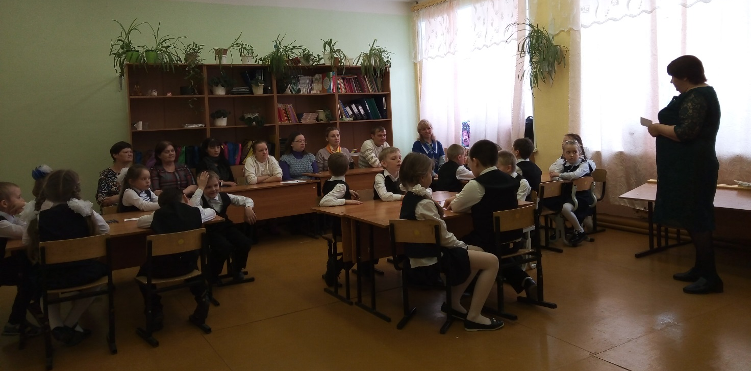
Ребята и родители работали группами.
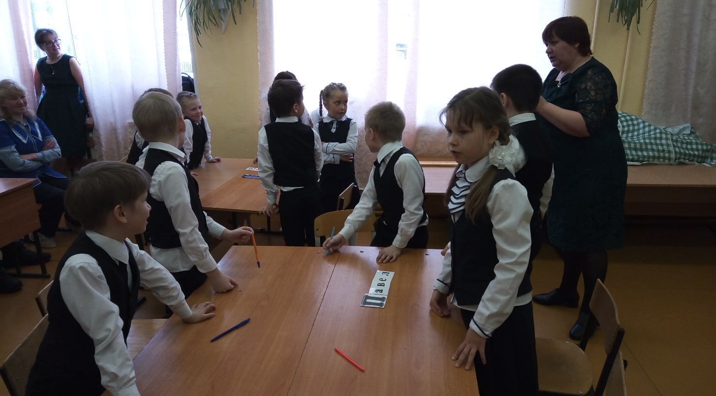
Учащиеся быстро и увлечённо собирали из букв слова, строились в порядке увеличения и уменьшения чисел, из геометрических фигур собрали одну большую.
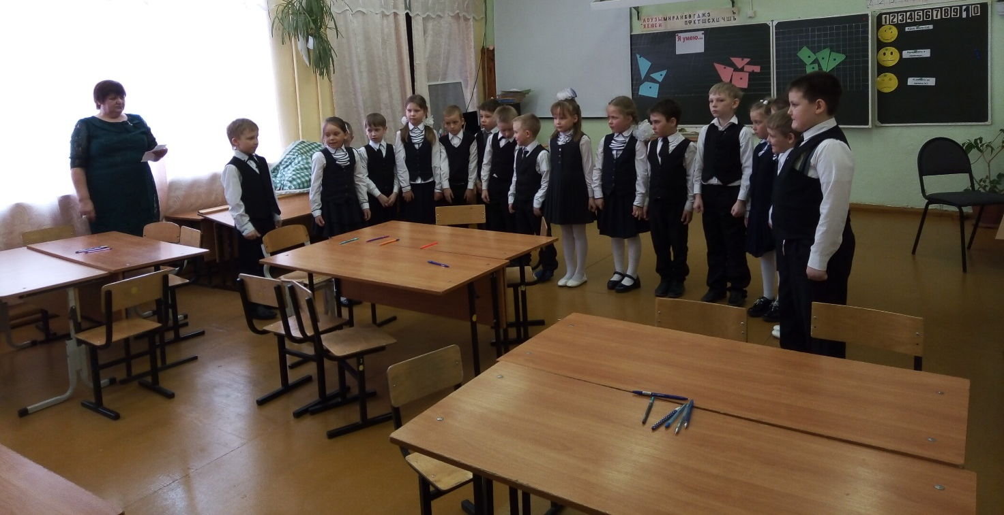
Прочитали стихотворение С. Михалкова «А что у Вас», исполнили песню «Мамочка родная, мамочка», станцевали танец с воздушными шарами.
В конце занятия продолжили фразу – «Я умею….».
Спасибо за помощь в подготовке программы психологу школы – Барановой Н.Н., организатору по воспитательной работе – Лукиной О.П. , родителям.

Мелехова В.В., учитель начальных классов

